Nama : Kemas Muhamad Kevin

Nim : L200184033

Kelas : E

**TUGAS MODUL 4**

Folder Bernama Multimedia Di Drive D

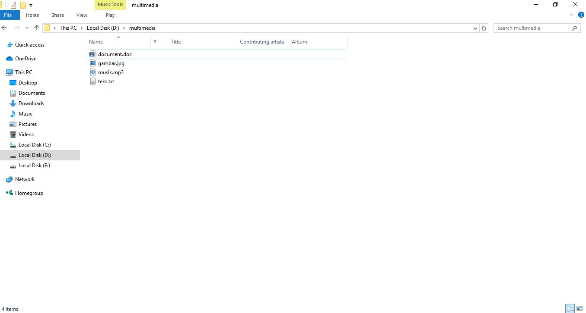

Langkah-Langkah Copy File Ke Dalam Folder Multimedia

